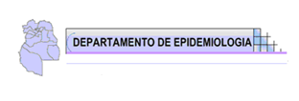

2021

Informe Especial
Periodo 2018 al 2021
Departamento de epidemiología

BOTULISMO

Introducción

Enfermedad tóxica grave que ocurre como consecuencia del consumo de ciertos alimentos. Es un desorden neuroparalítico, potencialmente letal, tratable y prevenible.
La administración pronta de la antitoxina reduce a menos del 10% la letalidad y la pronta identificación del vehículo (alimento) previene casos adicionales.
La vigilancia es necesaria, entonces para el tratamiento temprano de los casos, la detección de casos secundarios, la identificación de la fuente y la planificación de las intervenciones.

Formas Fisiopatogénicas del botulismo humano

- Botulismo Alimentario
- Botulismo del lactante
- Botulismo por herida

El botulismo es causado por las neurotoxinas de Clostridium botulinum, que tienen un efecto paralizante progresivo céfalo caudal (Descendente).

Los síntomas se presentan con mayor frecuencia entre las 12 hs y las 36 de haber ingerido el alimento contaminado. También considerarlo entre las 4 horas a 8 días.

- El paciente puede presentar visión borrosa, Diplopía, ptosis palpebral, mucosas secas.
- Disfagia
- Parálisis de miembros superiores
- Dificultad Respiratoria, parálisis de los músculos respiratorios accesorios.
- Síndrome Gastroenterico. (Abdominal). Puede presentarse antes o después de la parálisis,
- Parálisis de Miembros inferiores.
- Paro respiratorio y muerte.

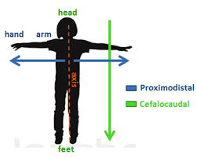

Fuente: Re Unir (Universidad de la Rioja)

Es una urgencia por lo que sospechando el diagnóstico, apoyado en las pruebas de laboratorio y la aplicación temprana de la antitoxina botulínica, le da al paciente una probabilidad de salvar su vida en un 90 (%)
Recuperar el envase o los alimentos contaminados para su análisis, es prioritario.

Caso Confirmado: Caso sospechoso con identificación de la toxina botulínica en suero, o en contenido gástrico, o en contenido intestinal (materia fecal), o en alimento
consumido o que tenga nexo epidemiológico con un caso confirmado por laboratorio.
.
Botulismo en Mendoza

 | Departamentos | 2018 | 2019 | 2020 | 2021*
Botulismo por alimentos | San Rafael | 0 | 0 | 0 | 1
Botulismo por alimentos | Gral. Alvear. | 1 | 0 | 0 | 0
Botulismo por alimentos | Junín | 0 | 0 | 3 | 0
 | Guaymallen | 0 | 1 | 0 | 0
 | Junín | 3 | 0 | 1 | 0
 | Rivadavia | 0 | 1 | 0 | 0
Botulismo | Las Heras | 0 | 2 | 1 | 0
del Lactante | San Martín | 0 | 0 | 1 | 0
 | Lujan de Cuyo | 1 | 1 | 0 | 0
 | Maipú | 0 | 1 | 0 | 0
 | San Carlos | 1 | 0 | 0 | 0
 | San Rafael | 2 | 2 | 4 | 0
 | Tunuyán | 0 | 0 | 1 | 1
 | Tupungato | 2 | 2 | 2 | 1
 | La Paz | 0 | 1 | 0 | 0
 | Total | 10 | 11 | 13 | 2
Botulismo por Heridas
Botulismo por Heridas | No se han notificado en el periodo estudiado.

Fuente: SISA- Elaboración Departamento de Epidemiología

*Nota: Adelanto primer semestre del 2021.
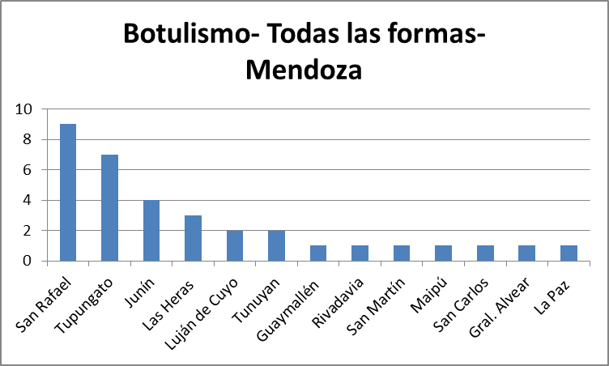

Fuente: SISA- Elaboración Departamento de Epidemiología

En el periodo estudiado el mayor porcentaje de casos se dan en la región del Sur. 27,02 %, y en la región del Valle de Uco 27,03%

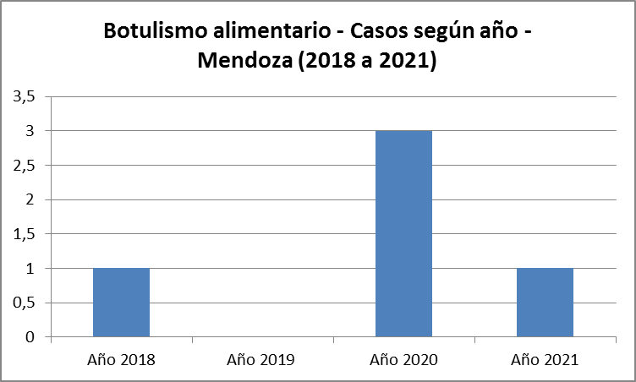
Fuente: SISA- Elaboración Departamento de Epidemiología

Nota: Adelanto primer semestre del 2021

Botulismo del Lactante

Se produce por la ingestión de tierra, polvo ambiental o la miel, que transporta la espora, luego se produce la colonización del intestino, Ataca casi exclusivamente a los menores de 1 año.

Caso Sospechoso.

Todo niño menor a un año que presente que presente:
- Ptosis palpebral.
- Reflejo fotomotor disminuido
- Succión y deglución débil (Reflejo disminuido)
- Constipación de más de 3 días.
- Hipotonía muscular.

Caso Confirmado

Toxina botulínica en las heces y/o en el suero.

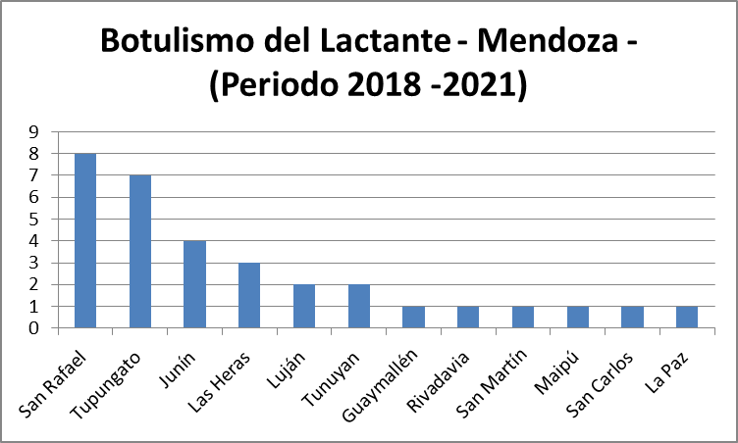
Fuente: SISA- Elaboración Departamento de Epidemiología. Primer semestre 2021

Conclusiones generales:

- Este evento se concentra preferentemente en las regiones sanitarias del Sur y Valle de Uco.
- En el periodo estudiado no se han notificado botulismo por heridas.
- La forma más prevalente es el botulismo del lactante
- En la forma alimentaria hubo una tasa de letalidad del 80%

Se notificará al Departamento de Epidemiología de forma inmediata mediante correo electrónico: epidemiología@mendoza.gov.ar, y con ficha específica. Ver Anexo o al teléfono 4132442.

Importante

“En los contextos de pandemia es importante recordar, que aquellos eventos de notificación obligatoria por ley 15465, se sigan notificado al Departamento de Epidemiología, de acuerdo a la modalidad de notificación y no concentrarnos exclusivamente en SARS-COV 2, ya que hay patologías en las cuales se requiere un abordaje precoz, para evitar la dispersión de la enfermedad ej.: triquinosis, meningitis, arbovirosis etc.”

ANEXO: Ficha de botulismo.


Ficha de investigacion de casos de BOTULISMO
(esta ficha debe comenzar a completarse ante la sospecha de un caso)

Definición de caso sospechoso:1)Alimentario: toda persona que presente visión borrosa, seguida de diplopía, disfagia y sequedad de mucosas a las que se les agrega ptosis palpebral, siempre de presentación bilateral y descendente, con conservación de la conciencia. 2) del lactante: todo niño menor de 1 año que comienza con estreñimiento, inapetencia, indiferencia, ptosis palpebral, dificultad para deglutir, pérdida del control de la cabeza e hipotonía (el bebé “laxo”) 3) por herida: toda persona con cuadro similar al Botulismo alimentario, con herida, fiebre y leucocitosis.

Provincia:……………………………….................………………………………………………………..........
1.-Datos del declarante
Establecimiento notificador:……………………………………………………………… Tel.……………………………….
Apellido y nombre del profesional:……………………………………………………………………………………………….
Localidad.................................................................l.................................................
Fecha de notificación:……../……../……
2.-Identificación del paciente
Apellido y nombre:…………………………………………………………………………………………………………………………
Fecha de nacimiento:....../……/…… Edad:……años…….meses……días Sexo:( ) F ( ) M
Domicilio (calle y Nº ó referencia)…………………………………………………………………………………………………….
Localidad………………………………………………………………Dpto/Partido…………………………………………………..
Provincia:………………………………………………………………Teléfonos:……………………………………………………..
3.-Datos clínicos
Fecha de inicio de síntomas:…../…./….Fecha de consulta:…./…./….Fecha internación:…/…/….
Signos y síntomas: ( ) diplopía- ( ) visión borrosa ( ) sequedad de mucosas ( ) estreñimiento ( ) inapetencia ( ) hipotonía ( ) dificultad para deglutir ( )herida ( )fiebre - Otros(consignar): …………………………………………………………………...............
4.-Datos epidemiológicos
- Alimentario-alimento sospechoso (consignar):………………………………………………………………………
( )Industrial ( )Casero Fecha de ingestión:……/…./…..
-Del Lactante-De 2 a 12 días antes de los síntomas: consumió ( ) miel? ( ) Infusiones?
Hay reparaciones o remodelaciones en el domicilio? ( ) Sí ( ) No
Es zona geográfica de vientos y polvos? ( )Sí ( ) No
-Por herida –Herida ocurrida de 4 a 14 días antes de los síntomas, describir si fue:
( ) quirúrgica ( ) accidental ( )drogadicción IV Otros:…………………………………………………….

Tipo de caso: ( ) esporádico - ( ) asociado a brote
5.- Datos de laboratorio
Tipo de muestra | Fecha  obtención | Resultado | Fecha  resultado | Tipo de  toxina | Nombre  Laboratorio
Suero
Heces
Lavado gástrico
Mat. herida
Resto alimentario
Comentarios:…………………………………………………………………………………………………………………………………
6.-Acciones de prevención y control
Recibió suero anti botulínico? ( ) No ( ) Sí Fecha:…. /……/…….Nº de dosis:………….
Búsqueda de expuestos: No ( ) Sí ( ) Cuántos?:……………………………………………………….
Coordinación con otras áreas involucradas (Bromatología-Saneamiento, etc.): ( ) Sí ( ) No
Describir brevemente:………………………………………………………………………………………………………………….
………………………………………………………………………………………………………………………………………………………
7.-Clasificación final
Caso confirmado de Botulismo: ( ) alimentario ( ) del lactante ( ) por herida
8.-Evolución del paciente
( ) Alta sin secuelas - ( ) Alta con secuelas ( ) Fallecido

Fecha __/___/___/ .....................................................
Firma y sello del responsable

